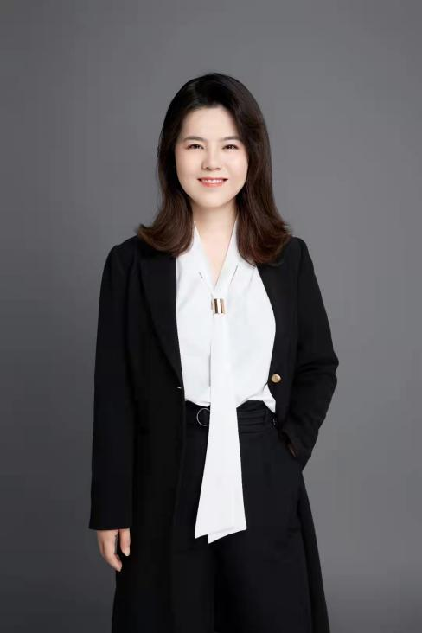
姓名 任媛
律所 陕西博硕律师事务所
职务 专职律师、财税法律业务中心秘书
擅长领域：诉讼与仲裁；劳动与社会保障；证券与资本市场等
职业资格：中国执业律师
工作语言：中文，英文
电 话：18502950482
邮 箱：1979067596@qq.com
执业证号：16101201811023333
人物简介
任媛，女，汉族，西安工程大学法学系本科毕业。现为陕西博硕律师事务所专职律师。
执业领域专注于劳动争议、侵权、在企业管理、风险防控方面有较为丰富的处理经验，对国有企业混改的流程、操作模式、体系有深入的理解并参与多起企业混改方案的起草、审核。
教育背景
2010年-2014年 西安工程大学法学学士
工作经历
2015年至今 陕西博硕律师事务所 专职律师
代表业绩
法律顾问业务
- 先后担任：西安西电鹏远重型电炉制造有限公司、中交第二公路工程局有限公司、中能建西北城市建设有限公司、西安西电资产管理有限公司、西安西电高压套管有限公司、陕西省交通建设集团公司、陕西交控投资集团有限公司、西安普天通信有限公司、西安普天天线有限公司、西安高级中学、西安启智学校等数家单位的常年法律顾问。
公司非诉业务
- 西安西电鹏远重型电炉制造有限公司自主清算业务
争议解决
- 陕西省交通建设集团公司与陕西八方电力电器有限公司拆迁补偿合同纠纷土地租赁合同纠纷案
- 西安旅游集团大唐金控投资有限公司与陕西泾阳鑫卫铭居房地产开发有限公司、张鑫、罗卫东借贷合同纠纷案
- 西安旅游集团大唐金控投资有限公司与西安西旅惠群商贸有限公司基金合同纠纷一
- 西安西电鹏远重型电炉制造有限公司与中国西电集团公司、咸阳秦虹气体制造有限公司买卖合同纠纷一案
- 西安西电鹏远重型电炉制造有限公司与中国西电集团公司、陕西航天建筑工程有限公司建设工程施工合同纠纷一案
- 西安天翼新商务酒店有限公司与赵明等13人劳动争议纠纷案
- 中能建西北城市建设有限公司与李娜等5人劳动争议纠纷案
- 西安西电资产管理有限公司与杨振华劳动争议一案
- 西安西电资产管理有限公司与江美娟劳动争议一案
- 西安高级中学与王梅英、许梅、吴红红等三人劳动争议纠纷案
- 中交第二公路工程局有限公司与李文和、邓喜春12人劳务合同纠纷案

